Федеральное государственное бюджетное образовательное учреждение высшего образования
«Санкт-Петербургский государственный университет»

Факультет искусств
Кафедра дизайна

Погосян Артур Арманович
4-ый курс

Пояснительная записка

к выпускной квалификационной работе

ТЕМА:

Комплексное графическое сопровождение центра медицинского фитнеса «Медифит»

Направление 54.03.01 «Дизайн»

Квалификация: бакалавр дизайна (графический дизайн)

Руководитель:

Старший преподаватель Лапутенко Юлия Валерьевна

Руководитель теоретической части: кандидат искусствоведения,
доцент с возложенными функциями заведующего
кафедрой дизайна К.Г. Позднякова

Санкт-Петербург 2017

Содержание

1. Вводная часть___________________________________________3-4 стр.
1.1 Тема выпускной квалификационной работы
1.2 Основание для выполнения работы
1.3 Актуальность выбранной темы
1.4 Цели работы
1.5 Задачи
1.6 Практическая значимость разработки, ее новизна, возможные условия внедрения или рекомендации для дальнейшего использования

2. Основные этапы работы__________________________________4-7 стр.
2.1 Анализ аналогов по теме дипломного проекта
2.2. Концепция проекта
2.3 Эскизное проектирование
2.4 Компьютерная разработка проекта
2.5 Вывод на планируемые носители информации
2.6 Графические и компьютерные техники и технологии, использованные в дипломном проекте

3. Список использованной литературы и интернет-ресурсов_________8 стр.
4. Иллюстративное приложение_______________________________9-12стр.

Вводная часть
1.1 Тема выпускной квалификационной работы
Комплексное графическое сопровождение медицинского фитнес центра «Медифит»
1.2 Основание для выполнения работы
Проект разрабатывается по заявке заказчика – медицинского центра «Медифит».

1.3 Актуальность выбранной темы
«Медифит» - это успешно работающий в Санкт-Петербурге центр медицинского фитнеса. На данный момент у центра разработано два параллельно использующихся логотипа и фирменных стиля. Часть носителей выполнена в одной стилистике, часть в другой. Используются следующие носители фирменного стиля: вывеска, буклет, сертификат, пластиковая карта. Элементы фирменного стиля выдержаны в разных цветовых решениях и не создают комплексного восприятия центра, также, как и помещение, в котором располагается центр. В интерьере отсутствует фирменная графика, не решены входная зона, информационные доски, элементы навигации.
Кроме работы с клиентами центра у компании «Медифит» существует направление, связанное с образовательными программами по медицинскому фитнесу для врачей. Данное направление не имеет своего знака и фирменного стиля, учебные пособия не содержат выдержанного графического решения. Таким образом, проблема создания комплексного графического сопровождения для медицинского центра и образовательных программ «Медифит» является актуальной.
1.4 Цели работы
Разработка принципов графического сопровождения для медицинского центра и образовательных программ «Медифит». Создание яркого и запоминающегося фирменного стиля для компании.
1.5 Задачи
1.Разработать системы логотипных блоков «Медифит» «Medifit» для центра медицинского фитнеса и для направления подготовки медицинских специалистов на русском и английском языке.
2.Проанализировать существующие сайты, связанные с темой исследования напрямую или косвенно (сайты медицинских центров), выявить основные тенденции проектирования, достоинства и недостатки данных ресурсов
3.Проанализировать существующий фирменный стиль центра медицинского фитнеса «Медифит».
4.Разработать графическое сопровождение, включающее в себя логотип и знак, фирменный стиль, концепцию сайта, медиа носитель.

1.6 Практическая значимость разработки, ее новизна, возможные условия внедрения или рекомендации для дальнейшего использования
Привлечение целевой аудитории, повышение узнаваемости медицинского центра, комплексное восприятие фирменного стиля центра. Внесение современных графических тенденций в такую сферу как медицина. Так как проект выполняется в непосредственном сотрудничестве с руководством медицинского центра, все оговоренные носители согласованы и будут практически реализованы в случае принятия проекта.

Основные этапы работы

2.1 Анализ аналогов по теме дипломного проекта
Проведя анализ аналогов медицинских и фитнес-центров, я выявил ряд закономерностей:
1) Во многих знаках используется стилизованное изображение человека, который символизирует здоровый образ жизни, спорт, здоровье
(Приложение 1);
2) Цветовая гамма преимущественно бело-голубая, как дополнительные цвета используется зеленый и красный (Приложение 2);
3) Расширенная цветовая гамма используется в случае большого количества лечебных программ, каждая из которых кодируется своим цветом.
4) В фирменном стиле фитнес клубов чаще всего используются жёлтый, синий, красный и зеленые цвета. Графические элементы больше всего связаны со спортивным инвентарем (гири, гантели штанги и тп.) и человеком, занимающимся спортом и ведущим активную жизнь (Приложение 3);
5) В фирменном стиле медицинских центров чаще встречается зеленый и голубой цвета. Как графический элемент иногда используется образ сердца, кардиограммы или графические элементы, символизирующие здоровый образ жизни. В логотипах часто встречается образ змеи, обвевающей чашу.
По моему мнению, фирменные стили медицинских центров довольно просты и по оформлению, и по сочетанию цветов (Приложение 4);
6) В фирменном стиле центров остеопатии часто встречается сочетание синего и белого или с оранжевого цветов. Как графический элемент используется позвоночник или знак, изображающий здорового человека. (Приложение 5)

2.2. Концепция проекта
Медицинский фитнес "Медифит" помогает людям справиться с заболеваниями и достигнуть хорошей физической формы без лекарств. Также центр предлагает прогрессивный подход, совмещающий спортивную базу фитнес-клубов с опытом профессиональных врачей, помогает нуждающимся в восстановлении людям современными безмедикаментозными методами лечения. Современный фирменный стиль, точно передающий специфику деятельности, поможет расширить целевую аудиторию и сделает более комфортным и удобным ориентировку в обилии лечебных программ центра, а также позволит более осознано пользоваться услугами "Медифит". За основу взят существующий стиль компании. Центр медицинского фитнеса использует разнообразные методики и технологии, подобранные и направленные на одну цель, сделать человека здоровым, красивым и гармоничным, как бы «собрать в единое целое». Поэтому за формообразующую основу для фирменного стиля я предлагаю взять линию. Линия - это бесконечность, стремящаяся к завершенности, с помощью струящейся линии я показываю путь к совершенству. Завершаясь, линия создает фигуры человека, ассоциативно напоминающие «модулор», идеального, завершенного человека, каким он должен стать после посещения центра. Также линия ассоциируется с растяжками и тренажерами, которые активно используются в центре.

2.3 Эскизное проектирование
На начальном этапе проекта я придумал идею, после чего начал разрабатывать основные элементы графики в соответствии с идеей. Вся графика строится на основе линии, имеет разную ритмичность, насыщенность и смысл. Позже возникла идея разделить название центра «Медифит» на две части, так как в центре существуют два направления: «Меди» (от медицины), где занимаются лечебными и восстановительными процедурами и «фит» (от фитнеса), где активно занимаются спортом и физическими упражнениями. Для этих направлений я разработал две разные системы линейной графики, которые одновременно отражают смысл идеи и смысл направлений. Для медицинского центра и для школы медицинского фитнеса были разработаны логотипы, включающие в себя элементы линейной графики и отличающиеся цветовой кодировкой: зеленый для медицинского центра и синий для школы медицинского фитнеса. Я работал над знаком в нескольких направлениях: разработал варианты знаков с использованием пятна и фигуры, в том числе, сделал динамический знак. В итоге я остановился на варианте монограммы – она имеет лаконичность, легко воспринимаема и самое главное, с ней не возникнут сложности при регистрации знака. Также я изначально планировал разработать пиктограммы для лечебных программ центра и медиа носитель, которые есть на сайте медицинского фитнеса. Центр имеет много полезной и интересной информации, и от этого у меня возникла идея сделать многостраничный буклет, где есть практически вся информация центра, чтобы целевая аудитория, читая буклет смогла найти себе интересующую информацию. В буклете для каждого разворота я разработал специальную графику, которая имеет прямую связь с текстом. Для учебного пособия медицинскому фитнесу я сделал серию обложек с иллюстрациями. Пособие учит как восстановить работу внутренних органов человека. С помощью иллюстрации я показываю основную идею пособия: «Строительство», «ремонт» органов человека.

2.4 Компьютерная разработка проекта
Для реализации проекта использовались программы пакета Adobe. Равномерно использовались Adobe InDesign CC, Adobe Illustrator CC и Adobe Photoshop CC. Также были употреблены для разработки медиа носителей и для разработки веб сайта Adobe After Effects CC и Adobe Dreamweaver CC. Презентация дипломного проекта подготовлена в пакете Adobe InDesign. Предпечатная подготовка носителей сделаны также с помощью Adobe Indesign CC и Adobe Illustrator CC.

  - Вывод на планируемые носители информации
1.Разработка системы логотипных блоков «Медифит» «Medifit» для центра медицинского фитнеса и для направления подготовки медицинских специалистов на русском и английском языках.
2.Разработка основных элементов фирменного стиля.
3.Разработка дизайна носителей: (буклета, бланка, конверта, визитной карточки, пластиковой карты, концепция оформления обложек для учебных пособий).
4.Разработка графического оформления носителей в среде.
1) Дизайн входной зоны.
2) Дизайн окон.
3) Дизайн тренажёров.
4) Press wall. 5.Разработка сувенирной продукции.
1) Футболки, сумки, бутылки для воды, спортивные бутылки, коврики для занятий.
6.Медиа-носители
1) Концепция оформления сайта.
2) Анимационный ролик.

2.6 Графические и компьютерные техники и технологии, использованные в дипломном проекте
- Компьютерные технологии:
- Векторная графика
- Предпечатная подготовка макета
- Презентация
- Печать
- Пост печатная обработка
- Резка

Список использованной литературы и интернет-ресурсов.
Книги:
1.Василий Кандинский “Точка и линия на плоскости” СПб, Азбука-классика, 2005г.
2.Rayan Abdullah, Roger Hubner “Pictograms Icons & Signs” United Kingdom, Thames & Hudson ISBN: 978-0-500-28635-7, 2006
3.Victor Papanek “DESIGN FOR REAL WORLD Human Ecology and Social Change” New York, ISBN 5-94056-007-5, 2004

4. Дизайн логотипов и бланков. М.: «И. Д. РИП-холдинг», 2008
5.Лола Г.Н. “Дизайн-код” Санкт-Петербург ISBN 978-5-906670-73-1, 2016
6.Адриан Шонесси “Как стать дизайнером, не продав душу дьяволу” Санкт-Петербург, ISBN: 978-5-496-00854-9 “Питер” 2005
7.Марине Бриге “Маленькие эссе о больших величинах” Москва, “Спорт и Культура” 2000г.
8.Сонтаг Сьюзен “О фотографии” New York 1973 ISBN 978-5-9»оЗ-13б-7
Интернет ресурсы:
1.www.medifitness.ru (сайт медицинского фитнеса «Медифит»)
2. http://nadofit.ru/ (сайт медицинского фитнеса «Надо»)
3. http://redcord.com.ru/ (сайт тренажеров «Редуорд»)

11. Иллюстративное приложение:
- аналоги;
- эскизы;
- реализованный проект.
Приложение 1 Знаки медицинских и фитнес центров.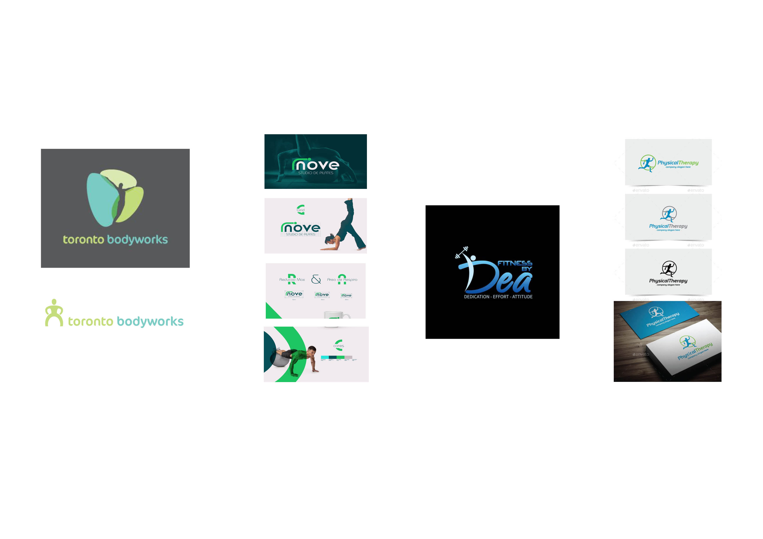
Приложение 2 Сайты медицинских фитнес центров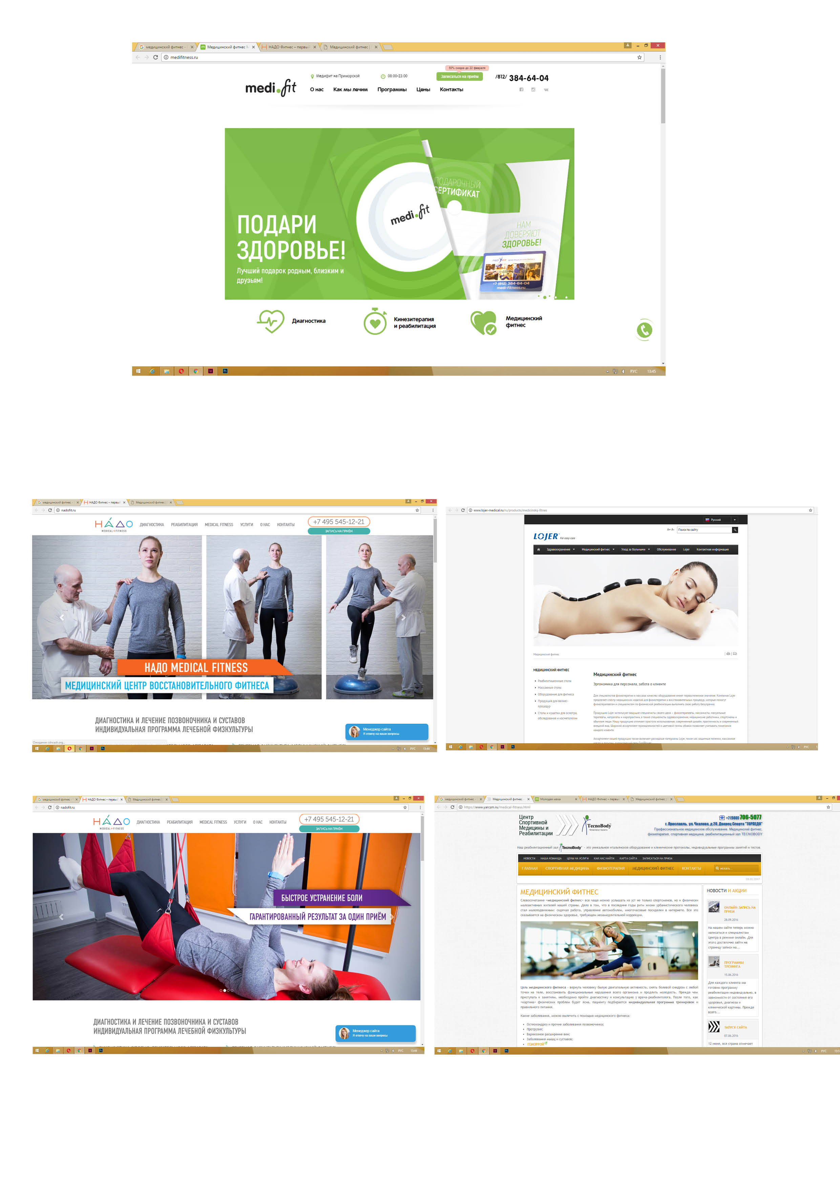

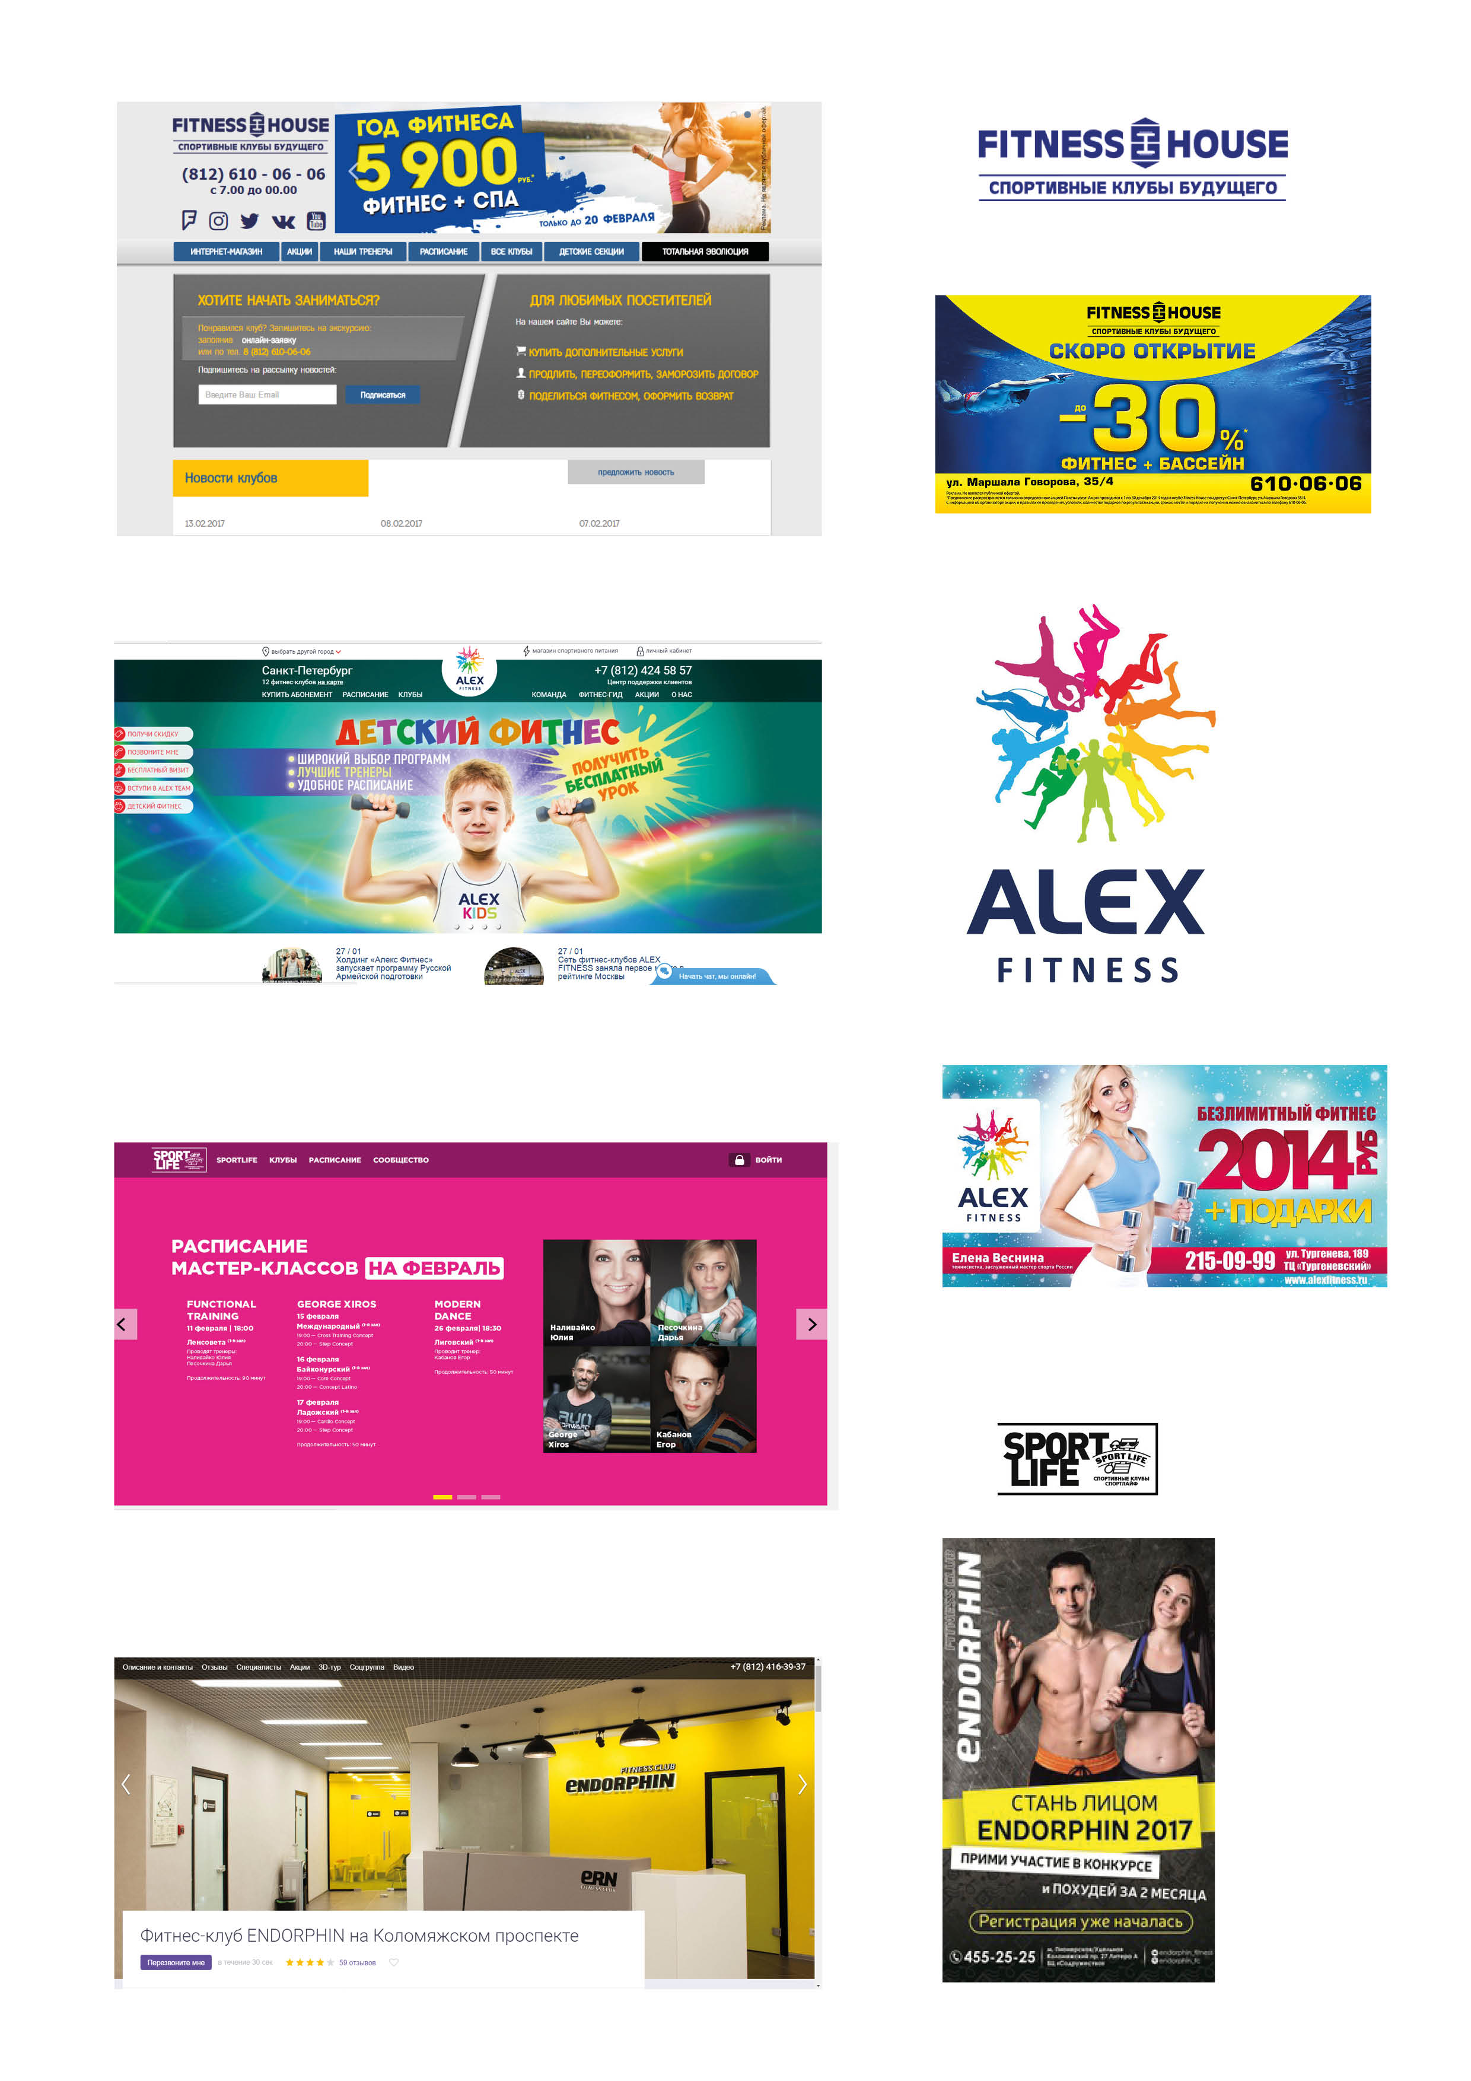
Приложение 3 Цветовая гамма фирменного стиля фитнес центров

Приложение 4 Сайты медицинских центров 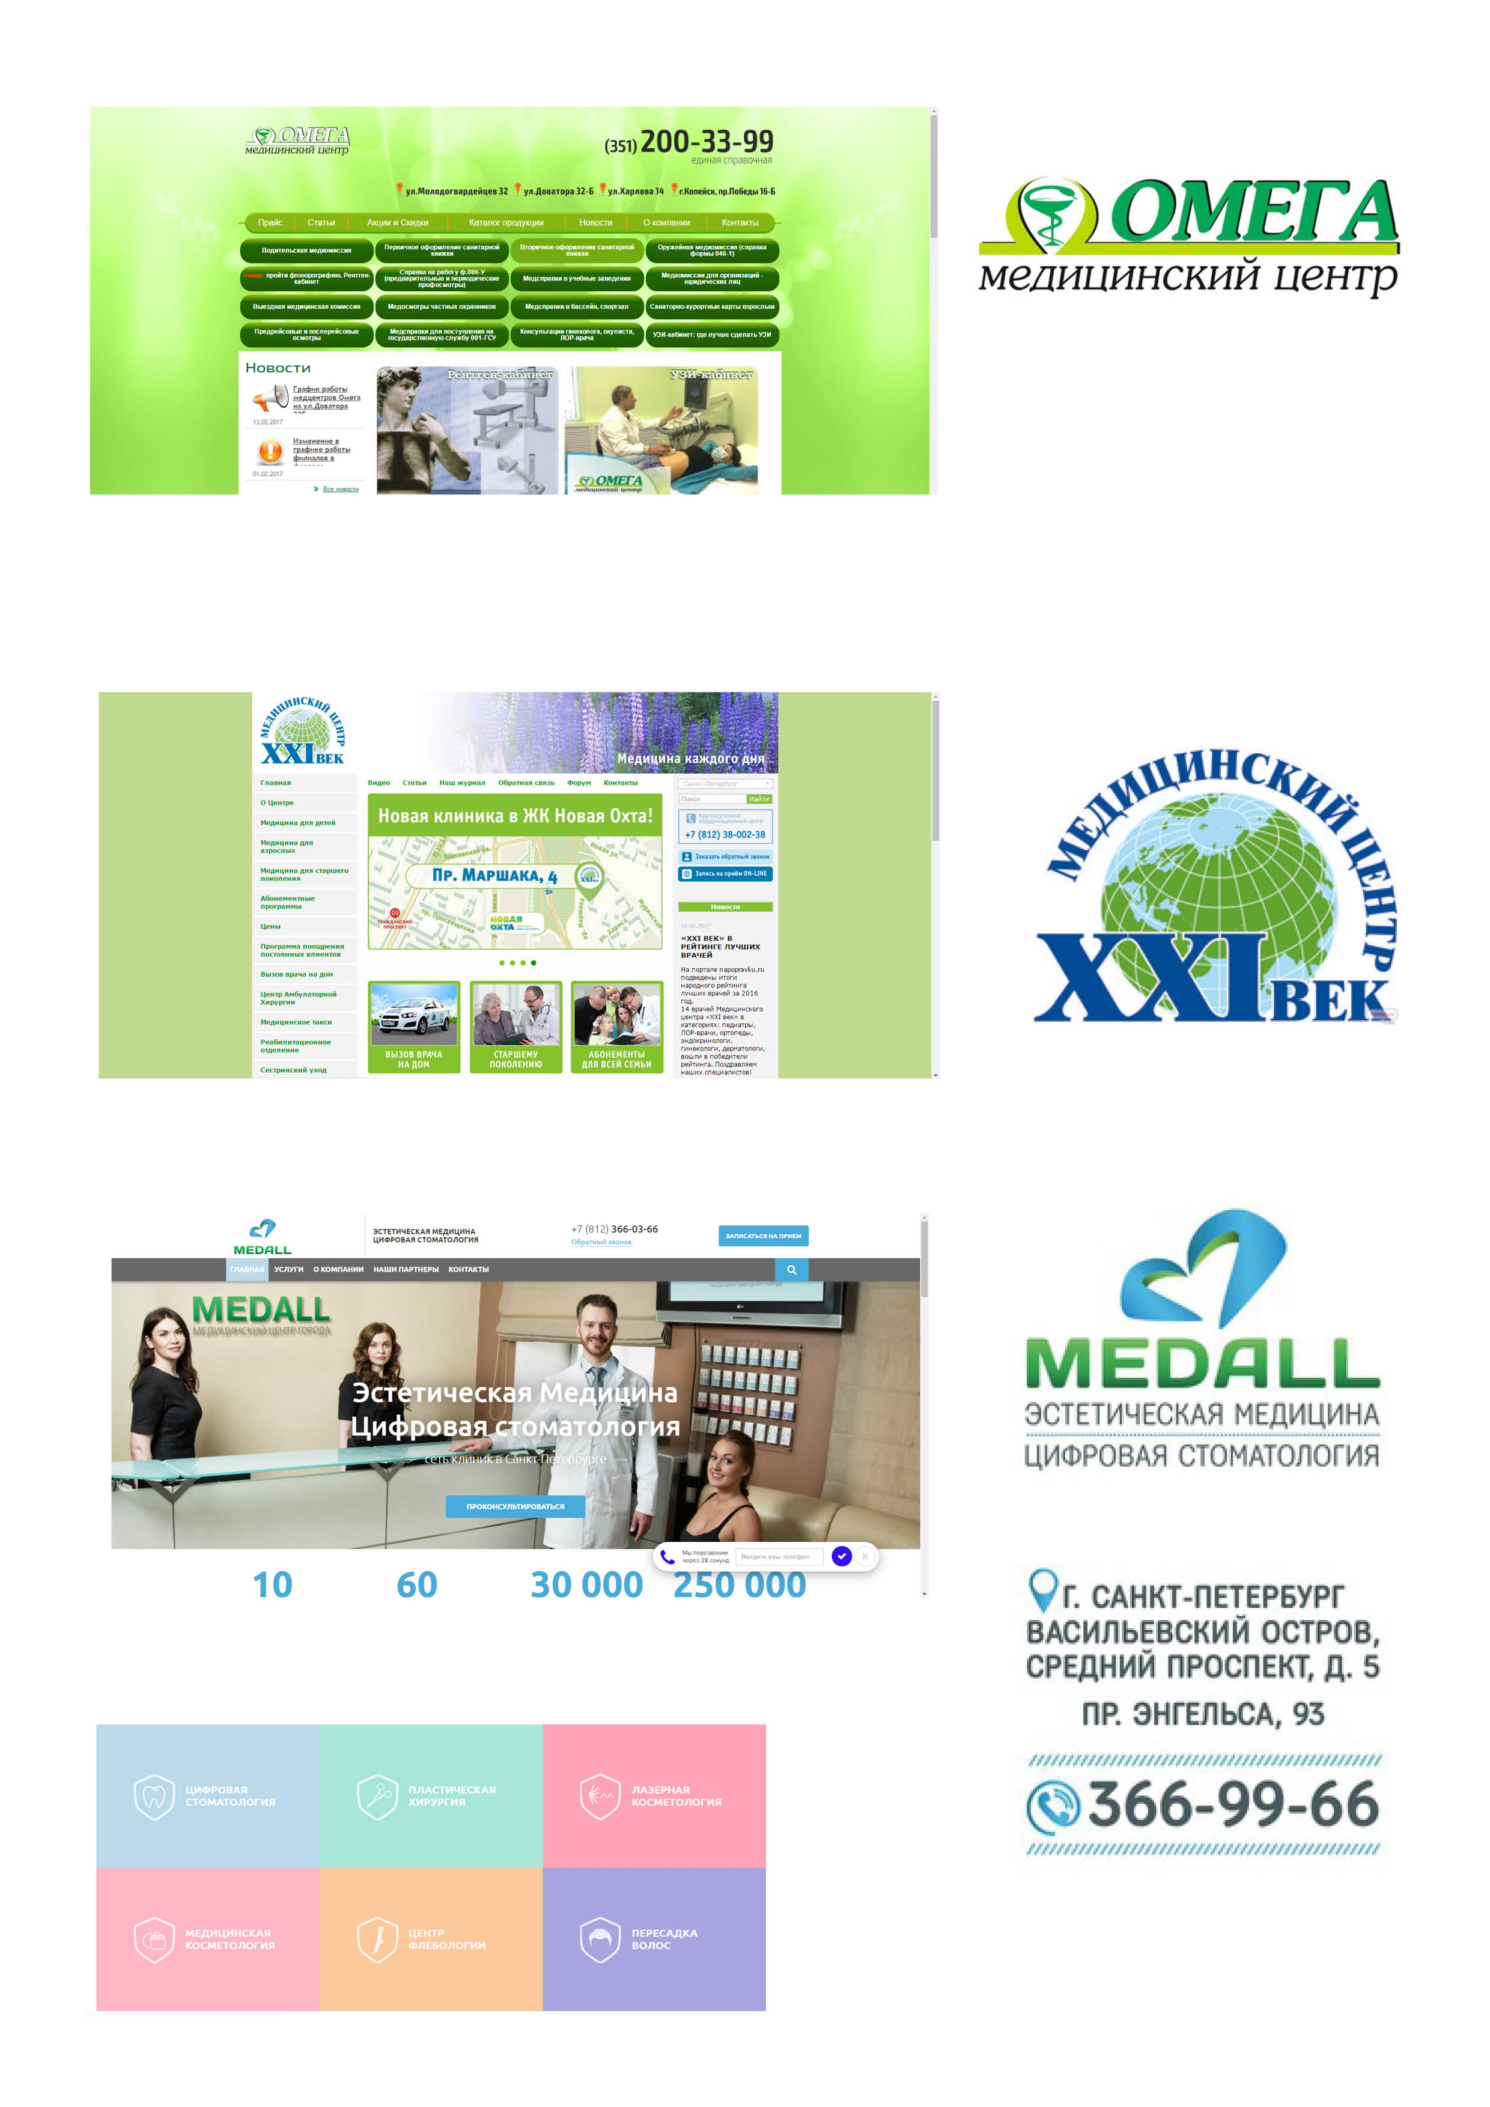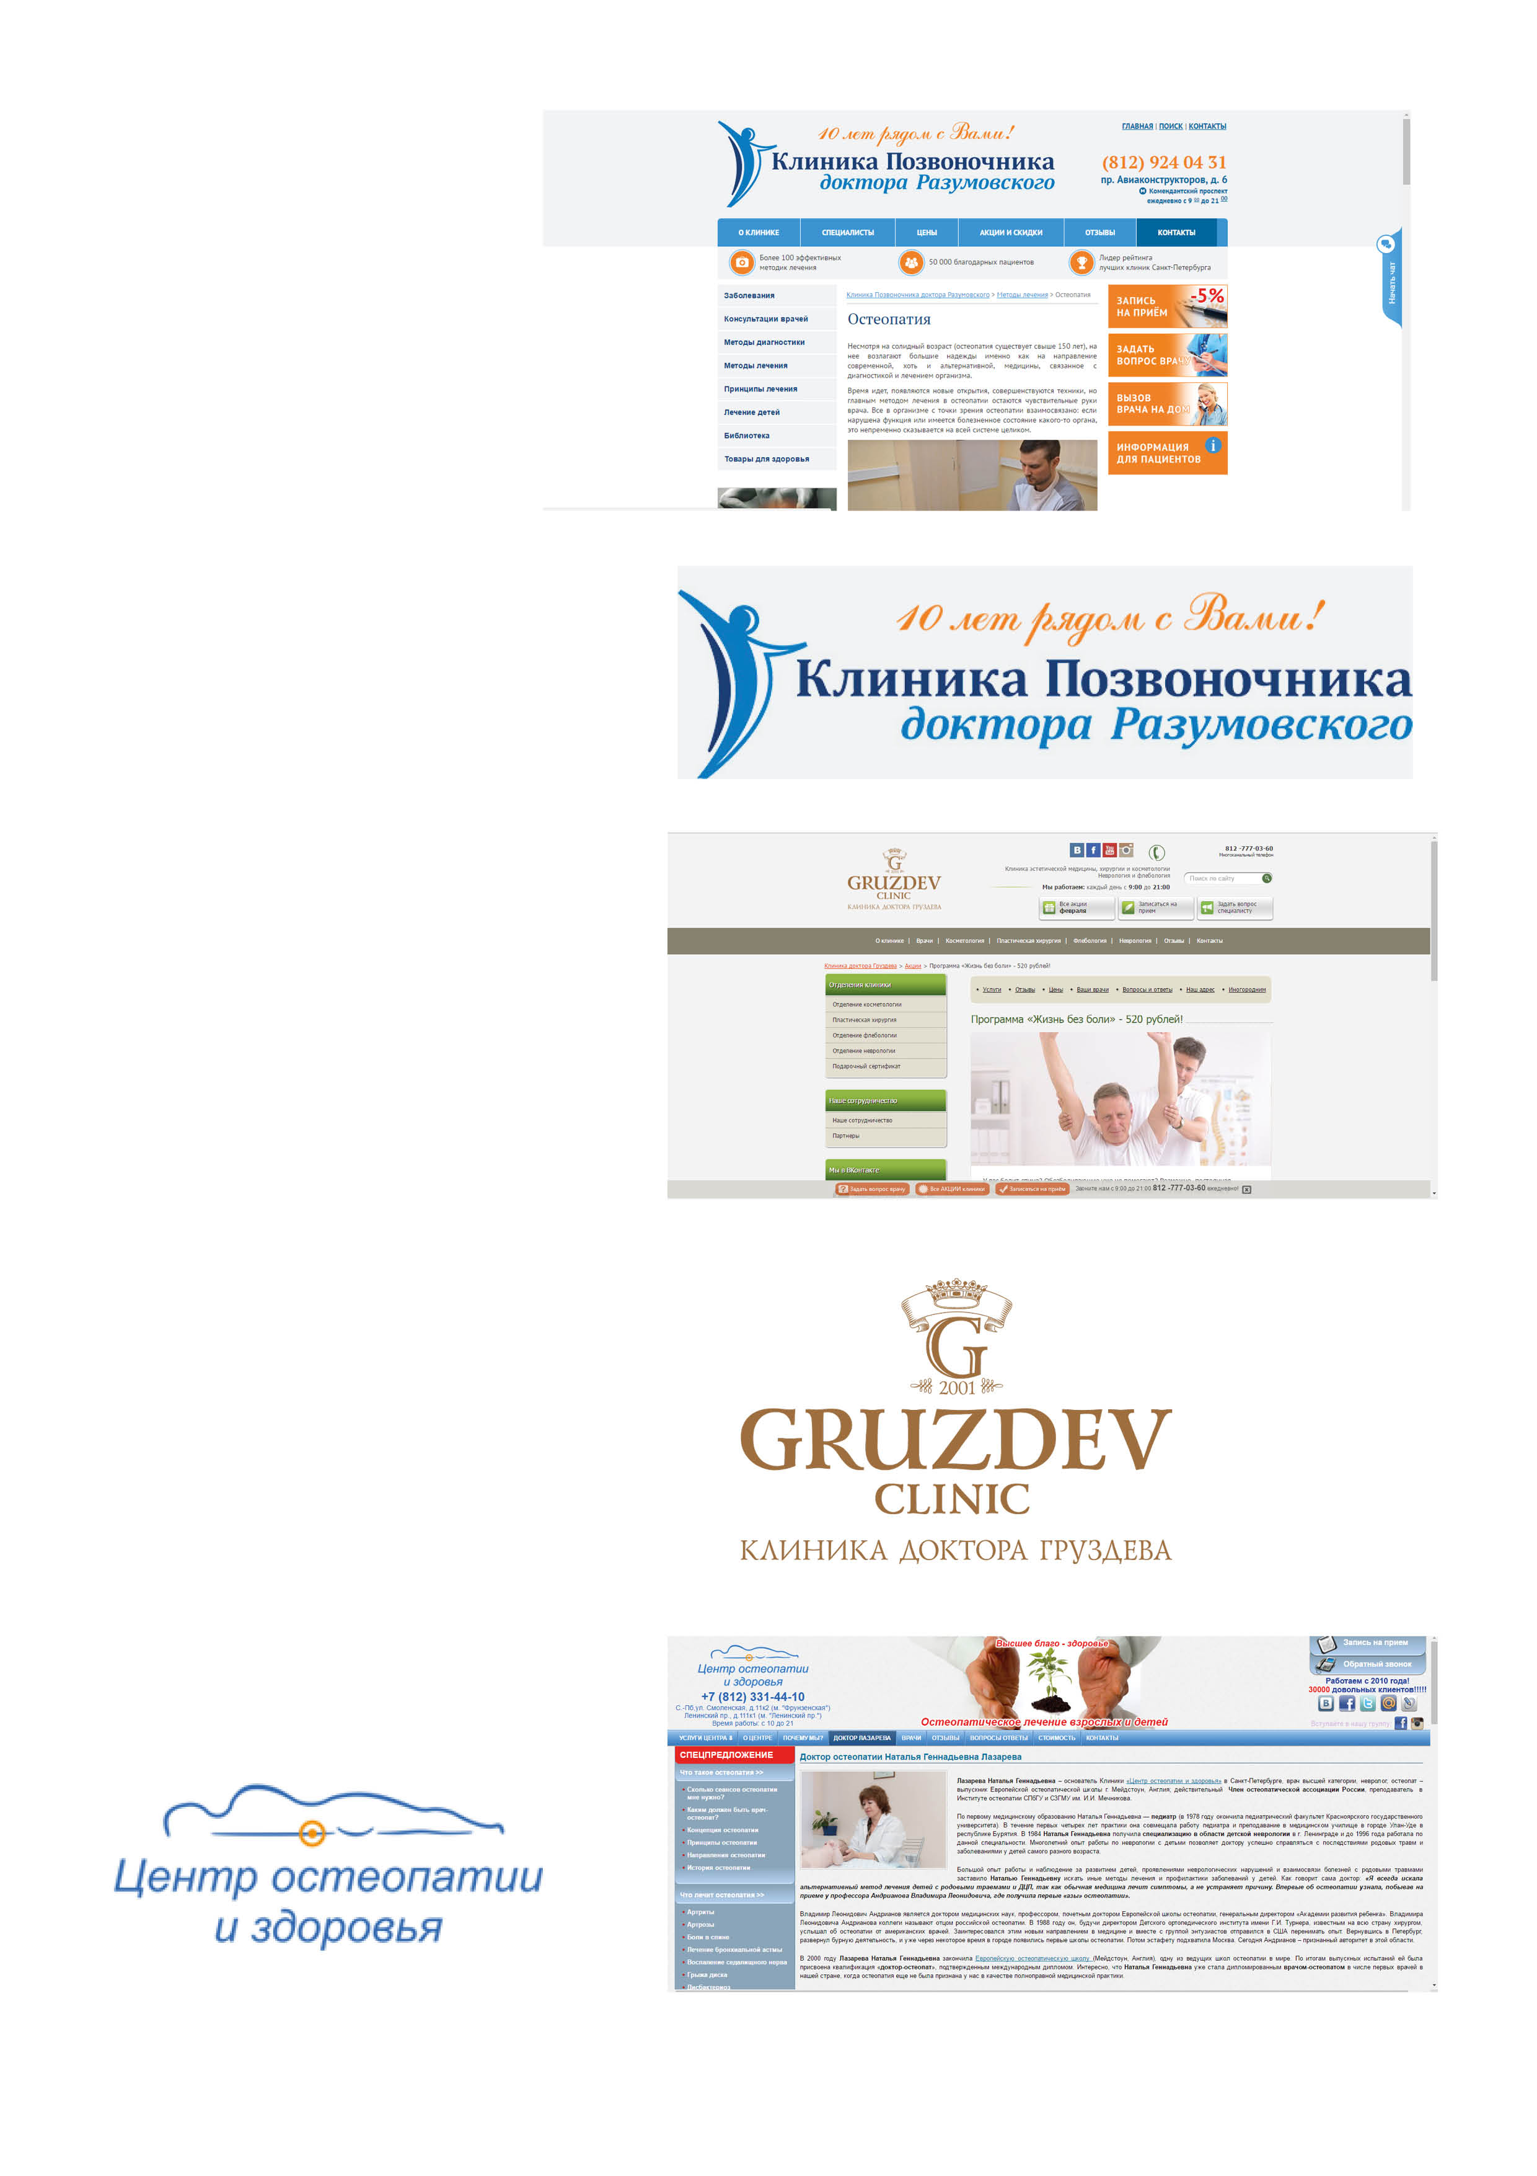
Приложение 5 Центр остеопатии

